  りんご | パイナップル
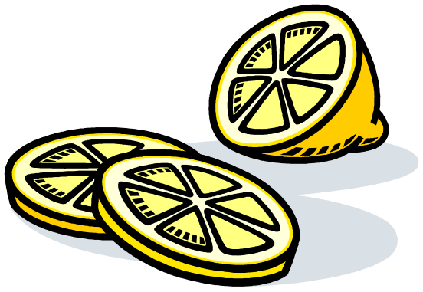  レモン |   いちご
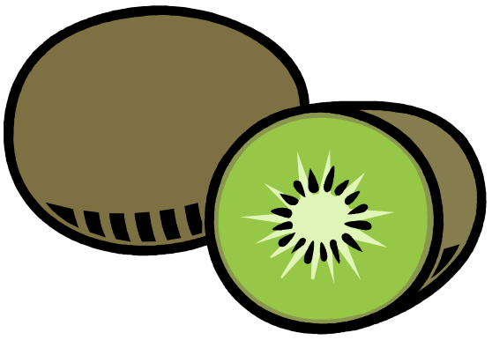  キウイ | 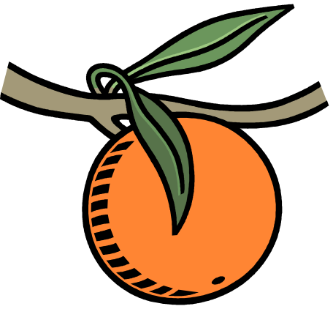  オレンジ
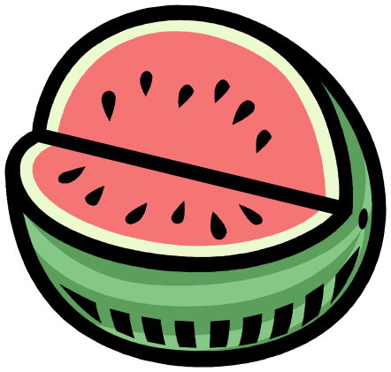  すいか | 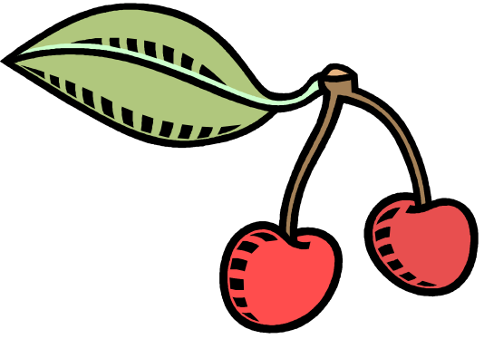  さくらんぼ
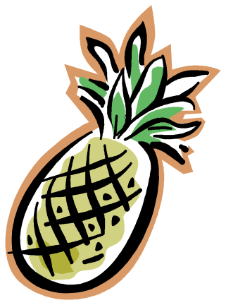
Fruits
Vegies
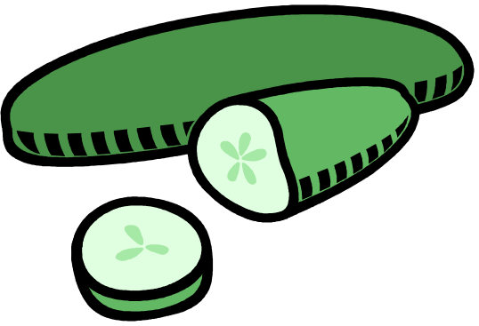  きゅうり | 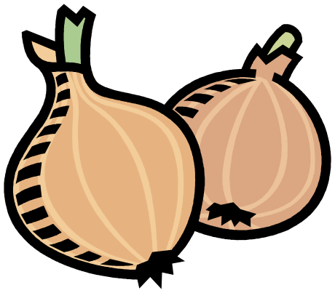  たまねぎ
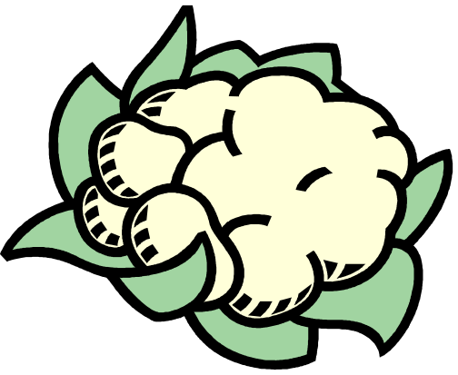  カリフラワー | 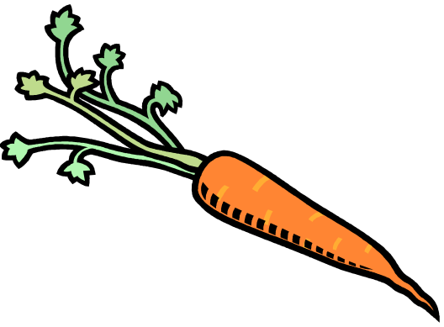  にんじん
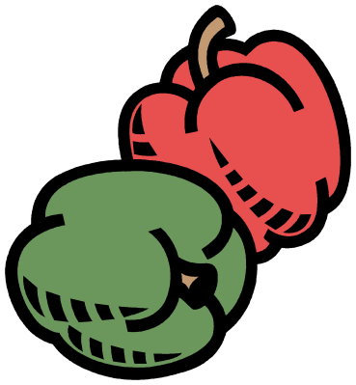  ピーマン | 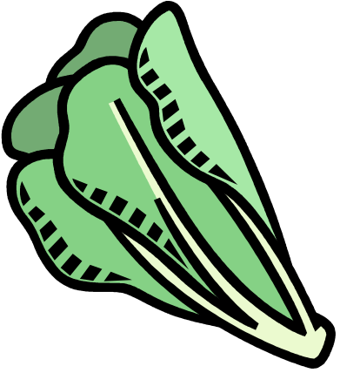  レタス
  キャベツ | 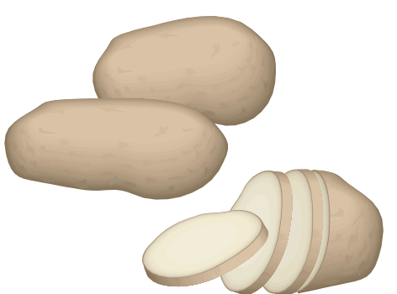  じゃがいも
Sweets
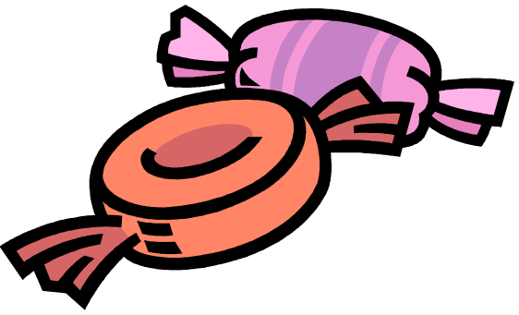  あめ |   アイスクリーム
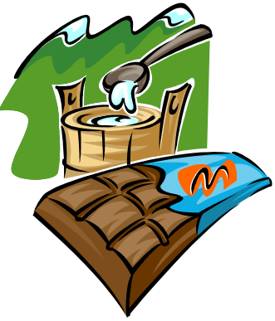  チョコレート | 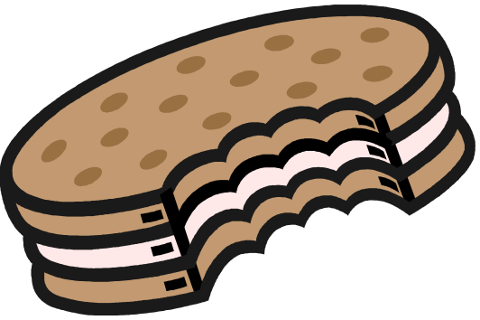    ビスケット
  ケーキ | カップケーキ
  ドーナツ |   シェイク
Japanese food
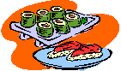  すし |   ごはん
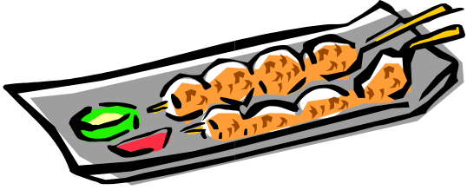  やきとり | 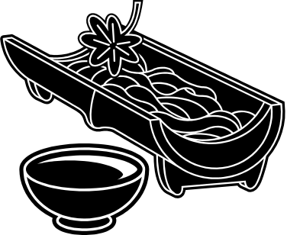  そば
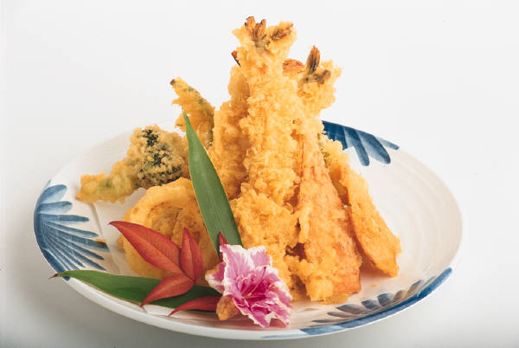  てんぷら | 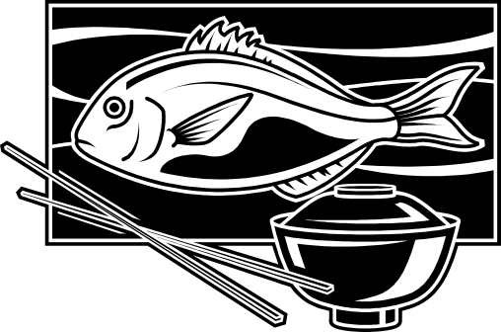  やきざかな
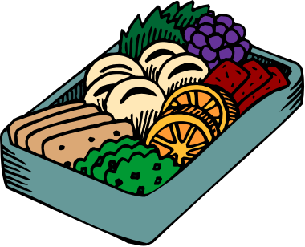
べんとう
Stationery
  コンパス |   けしごむ
  のり |   じょうぎ
  はさみ |   えんぴつ
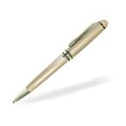  ペン |   ノート
Clothing
  シャツ |   ベルト
  ぼうし | 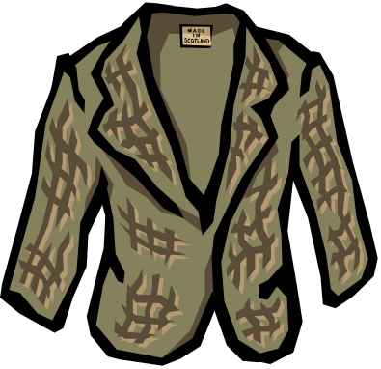  ジャケット
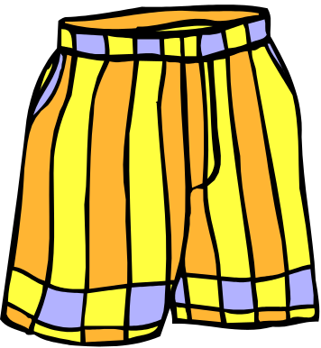  はんずぼん |   セーター
  スカート |   めがね
Transports
    ひこうき |   きゅうきゅうしゃ
くるま |   パトカー
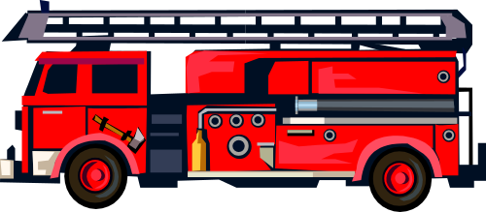  しょうぼうしゃ | 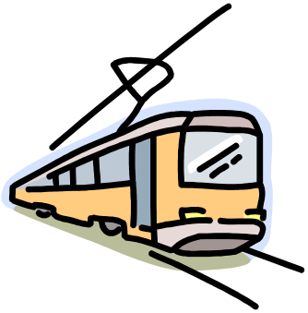  でんしゃ
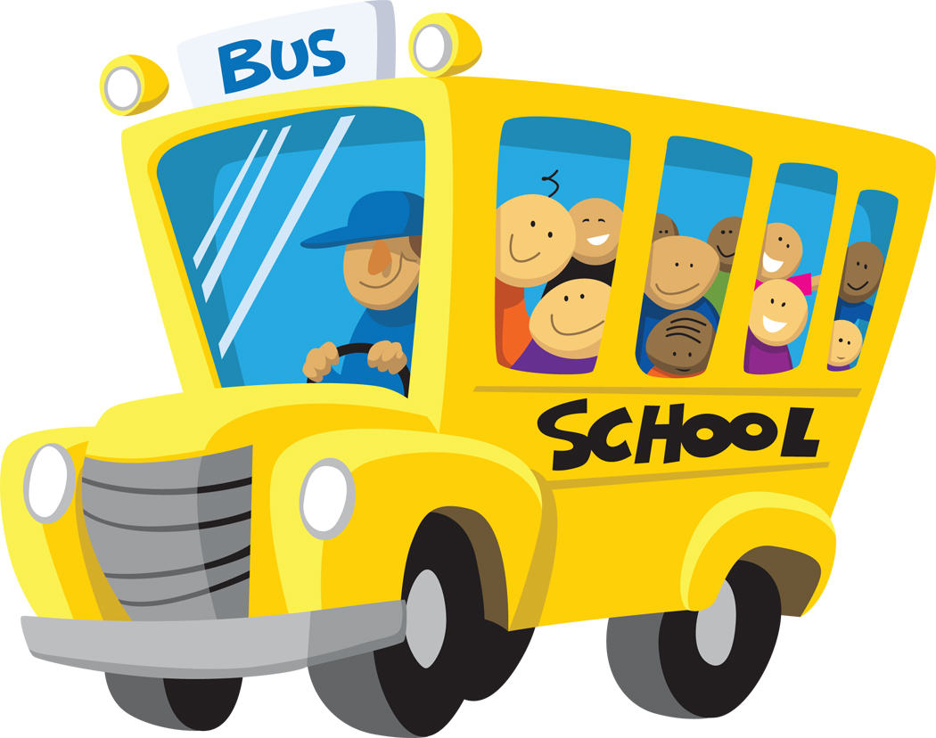  バス |   タクシー
Sports
  サッカーボール |   やきゅうボール
  はね |   バレーボール
  テニス ボール |     バスケットボール
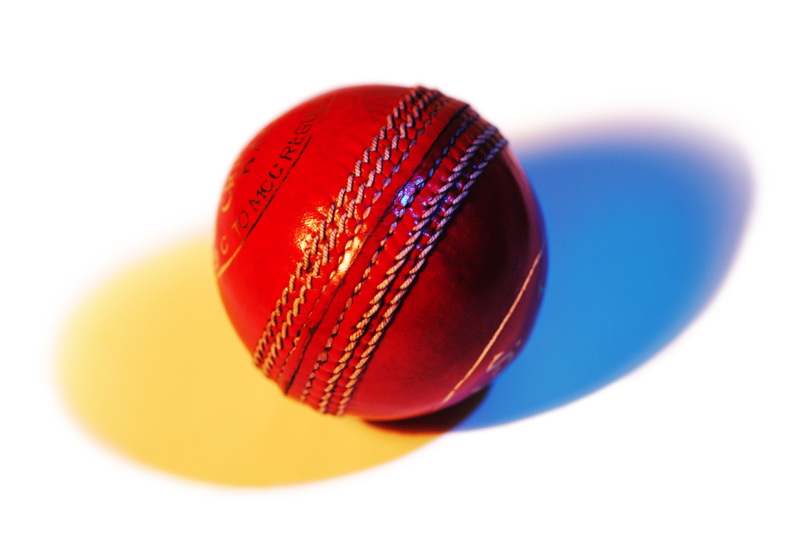  クリケットボール | ラクビーボール
Ringo | Painappuru
Remon | Ichigo
Kiui | Orenji
Suika | Sakuranbo
Fruits
Vegies
Kyuuri | Tamanegi
Karifurawaa | Ninjin
Piiman | Retasu
Kyabetsu | Jyagaimo
Sweets
Ame  Kyandii | Aisukuriimu
Chokoreeto | Bisuketto
Keeki | Kappu Keeki
Doonatsu | Sheeku
Japanese food
Sushi | Gohan
Yakitori | Soba
Tenpura | Yakizakana
Bento
Stationery
Konpasu | Keshigomu
Nori | Jyougi
Hasami | Enpitsu
Pen | Nooto
Clothing
Shatsu | Beruto
Booshi | Jakketo
Hanzubon | Jyanpaa
Sukaato | Megane
Transports
Hikouki | Kyuukyuusha
Jidousha | Patokaa
Shoubousha | Densha
Basu | Takushii
Sports
Sakkaa Booru | Yakyuu Booru
Hane | Baree Booru
Tenisu Booru | Basuketto Booru
Kuriketto Booru | Ragubii Booru
Fruits
Vegies
Sweets
Japanese food
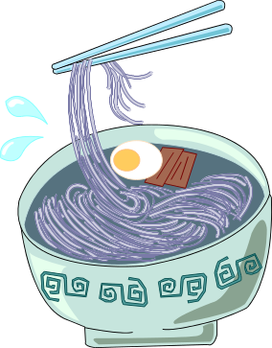
Stationery
Clothing
Clothing
Sports

